Урок 0. ЗНАКОМСТВО С SWI/PROLOG. ЗАПУСК ПРОСТОЙ ПРОГРАММЫ
Программы на Прологе, строго говоря, являются не программой в традиционном смысле этого слова, а базой знаний, которая в виде набора фактов и правил описывает некоторую задачу, а вычисление, точнее логический вывод запускается вводом некоторого запроса к этой базе знаний.
На рабочем столе найдите значок swipl-win и 2 раза щелкните по нему.
На экране появится главное меню и главное (диалоговое) окно с приглашением SWI/PROLOG (см рис.1).

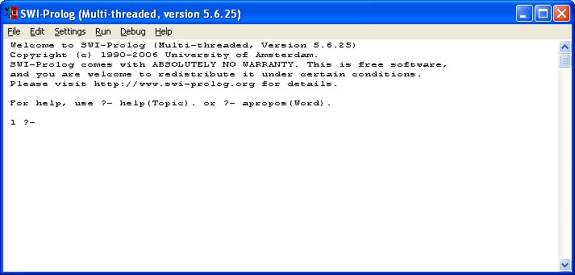
Рис.1 Вид диалогового окна SWI/PROLOG
Главное меню можно сделать активным, нажав F10 или Alt. Когда главное меню активно, его элементы можно выбрать с помощью клавиш управления курсором ( 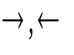 ) и последующим нажатием клавиши Enter. Выбирать элементы главного меню можно также и мышью.
Для загрузки базы знаний из файла выберите элемент главного меню File, из выпавшего списка выберите пункт Consult. В появившемся окне необходимо пошагово перейти в папку, где хранятся файлы с базами знаний. (Адрес папки скажет преподаватель). Попав в данную папку, нужно выбрать необходимый файл двойным нажатием левой кнопки мыши по нему или же нужно выбрать файл одинарным нажатием левой кнопки мыши и нажать кнопку Открыть, расположенную внизу окна. В данный момент необходимо загрузить первую лабораторную работу, соответственно выбираете файл lab_1.pl двойным нажатием левой клавиши мыши. Все файлы, с которыми работает PROLOG имеют расширение pl.
Для просмотра и изменения файлов используется встроенный текстовый редактор. Для этого выберите пункт меню File, в выпавшем меню выберите Navigator. Откроется окно, в котором отображен список файлов, зеленым цветом обозначены открытые файлы. Для просмотра и редактирования файла с программой (точнее – с базой знаний) необходимо выбрать соответствующий файл одинарным нажатием мышью и нажать на значок карандаша, изображенный вверху окна (крайний правый).
В открывшемся окне вы видите текст программы, здесь же вы можете изменить его. (Строки, начинающиеся со знака % обозначают комментарий, программа эти строки не читает.) После внесения изменений в окне редактора необходимо выбрать пункт меню Compile/Compile buffer для обновления базы знаний в памяти компьютера, иначе сделанные изменения не повлияют на ответы на запросы к системе.
Для создания нового файла необходимо в главном меню программы выбрать File/New, далее в появившемся окне ввести название файла. После ввода названия и нажатия кнопки Сохранить будет открыт редактор, где вы сможете ввести текст программы. Далее для обновления базы знаний системы необходимо выполнить пункт меню Compile/Compile buffer.
Все вопросы задаются в диалоговом окне системы в ответ на приглашение ?- (см. рис 1).
В частности, чтобы посмотреть, какие факты и правила загружены в базу знаний системы, необходимо задать следующий вопрос:
?-listing.

УРОК 1. БАЗЫ ЗНАНИЙ БЕЗ АЛЬТЕРНАТИВ

Есть у А. И. Крылова такая басня:
Однажды Лебедь, Рак и Щука
Везти с поклажей воз взялись.
………………………………
Поклажа бы для них, казалось, и легка:
Да лебедь рвется в облака,
Рак пятится назад, а Щука тянет в воду,
Кто виноват из них – кто прав – судить не нам;
Да только воз и ныне там.

Посмотрим, каким образом можно «запрограммировать» эту басню, только для начала отметим, что имеет смысл рассматривать только последние четыре строки, поскольку весь основной смысл сосредоточен именно в них.
Основой любой пролог-программы является понятие факта.
Обычно под словом факт люди понимают некое бесспорное высказывание, или, иначе говоря, истинное. Аналогично, факт на Прологе есть утверждение, истинное по определению.
Первая же строчка из рассматриваемого четверостишья и есть утверждение. На прологе оно будет выглядеть так:
рвется (лебедь,в_облака).
(Синтаксис языка Пролог, вообще говоря отличается от синтаксиса русского языка, хотя и не очень сильно. Обратите внимание, что в_облака написано не через пробел, а с подчеркиванием! В языке пролог нельзя использовать пробел в названиях отношений и в названии аргументов. Договоримся вместо пробела в названиях отношений и в названии аргументов вместо пробела ставить знак подчеркивания.)
Иначе говоря, факт представляет собой отношение между некоторыми объектами, называемые аргументами. В данном случае это отношение между персонажами басни (Кто? – лебедь) и направлением, куда он движется (Куда? – в облака). Именем данного отношения является характер его движения (Как движется? – рвется).
В подобную схему можно уложить отношения и для других членов столь неудачливого сообщества:
пятится(рак,назад).
тянет(щука,в_воду).
Пока что договоримся все слова писать с маленькой буквы. (Причина будет объяснена позже.)
Три приведенных факта являются простейшей базой данных. Для того, чтобы эта база данных превратилась в программу, необходимо поставить перед ней некоторую цель, а именно задать вопрос.
Например, такой: «А верно ли, что щука тянет в воду?» На прологе такой вопрос будет выглядеть следующим образом:
?-тянет(щука,в_воду).
Введите это вопрос в ответ на приглашение ?- в диалоговом окне и нажмите Enter. (Запрос задается в диалоговом окне, но не в текстовом редакторе!) В ответ вы получите “true” , т. е. это утверждение истинно, иначе говоря верно. Схему поиска ответа на этот вопрос можно изобразить следующим образом:
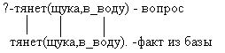
Получив вопрос, Пролог-система просматривает базу программы сверху вниз, ища в ней предложение с таким же именем. Если такое предложение найдено, то следующим шагом система пытается сопоставить аргументы вопроса с аргументами найденного факта. Причем сначала сопоставляются первые аргументы, затем вторые и так далее. Такой процесс называется унификацией, или сопоставлением.
Если сопоставление прошло успешно, то цель принимает значение ИСТИНА и окончательный ответ на вопрос положительный, в противном случае система начинает поиск следующего факта и процесс повторяется. Если же просмотрена вся база и цель так и не приняла значение ИСТИНА, то она принимает значение ЛОЖЬ и ответ становится отрицательным. Как говорится, третьего не дано.
В нарисованной схеме символ | означает операцию сопоставления. Из схемы видно, что в нашем примере сначала сопоставилось имя факта, а затем и его аргументы.
Рассмотрим теперь вопрос
?-рвется(рак,назад).
Нарисуем схему поиска ответа на поставленный вопрос:
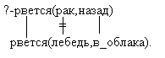
Как мы видим, существует единственный факт с именем «рвется», но его аргументы не сопоставимы. Следовательно, мы должны получить ответ НЕТ(false), в чем можно убедиться введя вопрос и нажав клавишу Enter.
Итак, на данный момент создана следующая база данных:
рвется(лебедь,в_облака).
пятится(рак,назад).
тянет(щука,в_воду).
и были рассмотрены вопросы типа ?-пятится(рак,назад);
Следующий тип вопросов, которые можно задавать к таким базам данных - специальные вопросы типа: "Кто пятится назад?" или "Кто куда тянет?". На Прологе первый вопрос выглядит следующим образом:
?-пятится(_х,назад).
Такие вопросы задаются с использованием переменной, которой можно сопоставить любое значение. Синтаксически переменные обозначаются строкой из букв или цифр, которой предшествует символ подчеркивания _ или строкой из букв и цифр, начинающиеся с большой буквы, именно поэтому мы и договорились писать слова с маленькой буквы.
Например: _переменная _х1 Who L2.
Если есть необходимость написать название объекта с большой буквы, то его необходимо заключать в апострофы (одинарные кавычки). Например: пятится('Рак',назад).
Поиск ответа производится следующим образом:
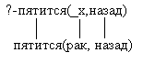
Сопоставление пройдет успешно только в том случае, если _х примет значение рак. Поэтому, введя вопрос и нажав клавишу Enter, вы получите единственный ответ: _х = рак.
А если, например, мы зададим вопрос:
?-рвется(_х,в_воду).
то получим, очевидно, ответ НЕТ
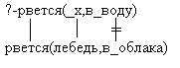
поскольку единственным фактом программы с именем рвется является факт рвется(лебедь,в_облака). Сопоставление первого аргумента проходит успешно, поскольку _х может принимать любые значения и «лебедь», в частности, а вот вторые аргументы являются несопоставимыми. Пролог пытается найти другие варианты, но других предложений с именем "рвется" нет. Поэтому цель получает значение ЛОЖЬ и окончательный ответ - отрицательный.
Вторым типом предложений программы, помимо фактов, являются правила. Примером правила может являться, например, следующая запись:
находится(воз,ныне,там) :-
рвется(лебедь,в_облака),
пятится(рак,назад),
тянет(щука,в_воду).
Она читается по-русски следующим образом:"Воз находится ныне там, если Лебедь рвется в облака, Рак пятится назад, и Щука тянет в воду.” Идея использования правил заключается в том, что его левая часть является истинной в том и только том случае, когда истинными являются все подцели из правой части. В данном примере цель находится(воз,ныне,там) выполнена, если выполнены одновременно все три подцели: рвется(лебедь,в_облака), пятится(рак,назад) и тянет(щука,в_воду).
Рассмотрим логический вывод ответа на вопрос
?-находится(воз,ныне,там).
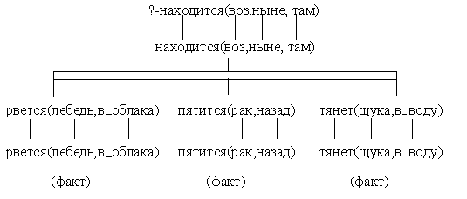
Поиск ответа на вопрос приводит к сопоставлению вопроса с левой частью правила: сначала сопоставляется имя предиката вопроса с именем правила, затем происходит унификация аргументов этих предикатов, которая также проходит успешно. Но цель примет значение ИСТИНА только в том случае, если все три подцели в правой части правила примут значение ИСТИНА. Пролог начинает просматривать подцели в порядке слева направо. В данном случае все три предиката успешно унифицировались с соответствующими фактами базы. И ответом на вопрос будет true. К правилам также можно задавать специальные вопросы.
Например, вопрос: "Что находится где и когда?"
?-находится(_что,_когда,_где).
Дерево вывода, очевидно, будет следующим:
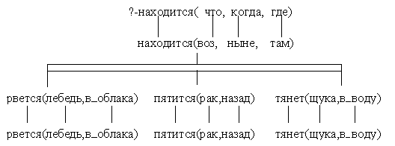

Введите в диалоговом окне в ответ на приглашение сначала вопрос
?-находится(воз,ныне,там).
Нажмите Enter и посмотрите что получится. Далее введите вопрос
?-находится(_что,_когда,_где).
И посмотрите что получится.

Конец урока 1

